PIEKMOMENT BEVOLKINGSONDERZOEK DIKKEDARMKANKER

MAART 2019

Voorbeeldberichten Facebook

Het Bevolkingsonderzoek Dikkedarmkanker geeft mannen en vrouwen van 51 tot en met 74 jaar de kans om elke twee jaar een stoelgangtest te doen. Het onderzoek van het staal in het labo is gratis. Je neemt thuis zelf een staal van je stoelgang. Hoe je dit precies moet doen, zie je in het filmpje.

https://dikkedarmkanker.bevolkingsonderzoek.be/nl/uitnodiging-en-test (Rechtstreeks opladen van filmpje op Facebook zorgt voor een groter bereik).

Maart is de internationale maand van de strijd tegen dikkedarmkanker. Vroegtijdige opsporing van deze kanker verhoogt de kans op genezing. Het Bevolkingsonderzoek Dikkedarmkanker geeft mannen en vrouwen van 51 tot en met 74 jaar de kans om deel te nemen. Geef via deze link je geboortejaar door en ontdek wanneer jij uitgenodigd wordt:

https://dikkedarmkanker.bevolkingsonderzoek.be/nl/wanneer-word-ik-uitgenodigd

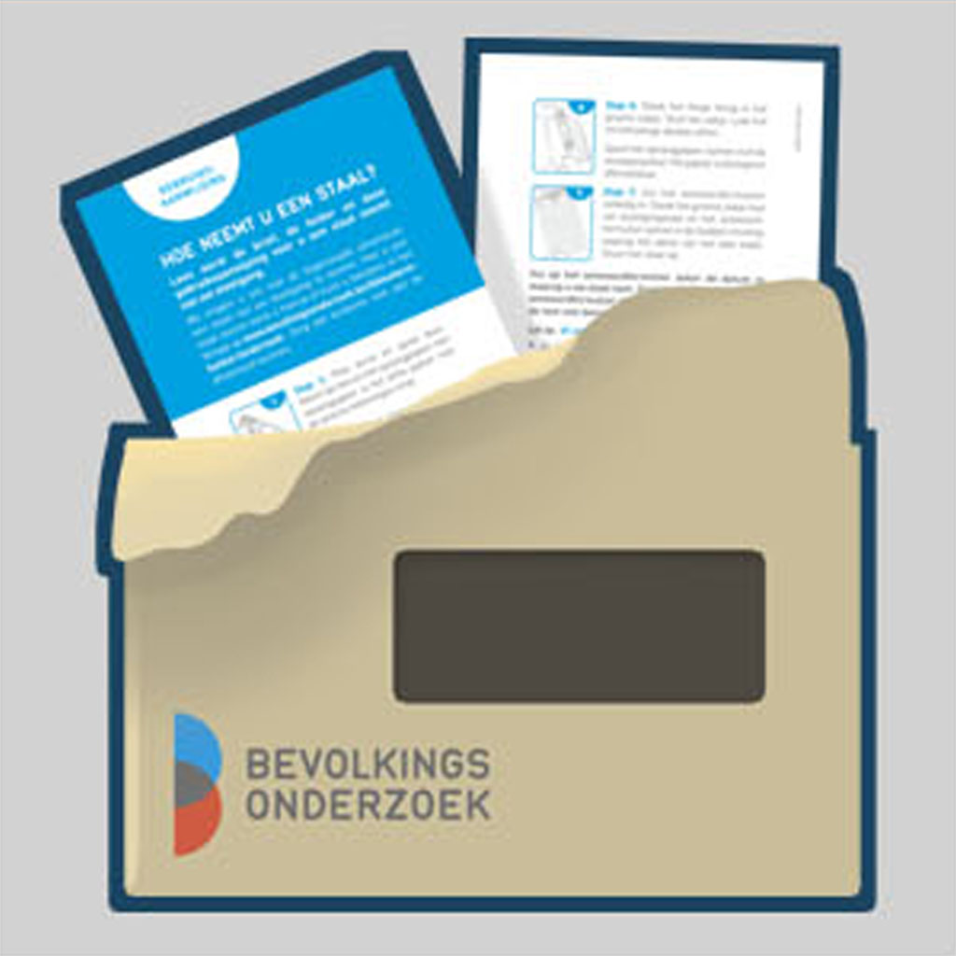

In maart zetten we de strijd tegen dikkedarmkanker extra in de kijker. Maar waar bevindt zich de dikkedarm? En wat zijn de mogelijke symptomen en klachten van dikkedarmkanker?

https://dikkedarmkanker.bevolkingsonderzoek.be/nl/dikkedarmkanker/wat-is-dikkedarmkanker

